**Контрольная работа по теме «Многоугольники»**

**Вариант 1**

1. На клетчатой бумаге с размером клетки 1 см х 1 см изображена фигура. Найти её площадь. Ответ дать в квадратных сантиметрах.

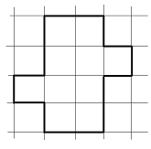

1. Стороны прямоугольника равны 20 см и 35 см. Вычислить его периметр и площадь.
2. 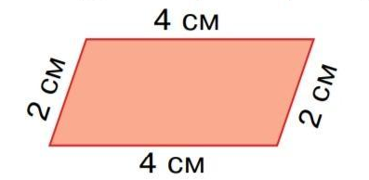Одна сторона треугольника равна 18 см, вторая – на 14 см длиннее второй, а третья – в 2 раза короче второй. Найти периметр треугольника.
3. Найти периметр и площадь фигуры на рисунке.

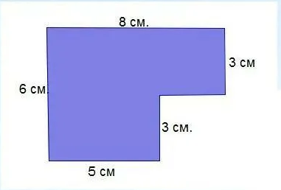

1. Начертить неравнобедренный остроугольный треугольник.

**Контрольная работа по теме «Многоугольники»**

**Вариант 2**

1. 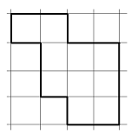На клетчатой бумаге с размером клетки 1 см х 1 см изображена фигура. Найти её площадь. Ответ дать в квадратных сантиметрах.
2. Стороны прямоугольника равны 25 см и 40 см. Вычислить его периметр и площадь.
3. Одна сторона треугольника равна 34 см, вторая – на 16 см короче второй, а третья – 2 раза длиннее второй. Найти периметр треугольника.
4. .Найти периметр и площадь фигуры на рисунке.

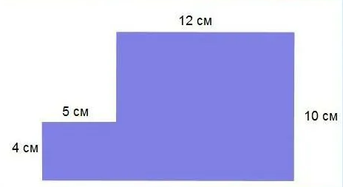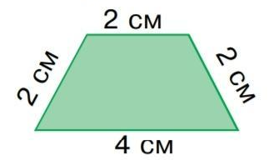

1. Начертить равнобедренный тупоугольный треугольник.